第1号様式

年　　　月　　　日

開　成　町　長　様

申請者　住所

**印**

　　　連絡先

**印**

代理人

　　　連絡先

公共下水道接続協議書

開発事業地等から公共下水道に接続するための下水道施設の関係書類を添えて協議します。

1. 事業の名称：
2. 工事場所：開成町
3. 事業の目的：
4. 事業の概要：
5. 事業の予定時期：
6. 接続予定年月日：
7. 工事施工業者：
8. 添付書類
9. 位置図： Ｓ＝1 /2,000 ～ 1 /2,000 ☑
10. 計画平面図： Ｓ＝1/200 ～ 1 /500 ☑
11. 縦断図： Ｓ＝1/100 ～ 1 /250 ☑
12. 横断図： Ｓ＝1/20 ～ 1 /100 ☑
13. 構造図： Ｓ＝1/10 ～ 1 /100　 ☑

第３号様式

年　　　月　　　日

開　成　町　長　様

申請者　住所

**印**

　　　連絡先

**印**

代理人

　　　連絡先

公共下水道施設等移管申請書

工事が完了しましたので､公共下水道施設移管手続の申請をいたします。

1. 事業の名称：
2. 工事場所：開成町
3. 移管物件

＊下記移管物件の規格、個数､延長などを記載してください。

1. 本管：
2. 人孔：
3. 公共桝：
4. 取付け管：
5. その他：
6. 添付書類
7. 位置図 ☑
8. 平面図(オフセット記載) ☑
9. 縦断図 ☑
10. 横断図 ☑
11. 構造図 ☑
12. 工事写真 ☑

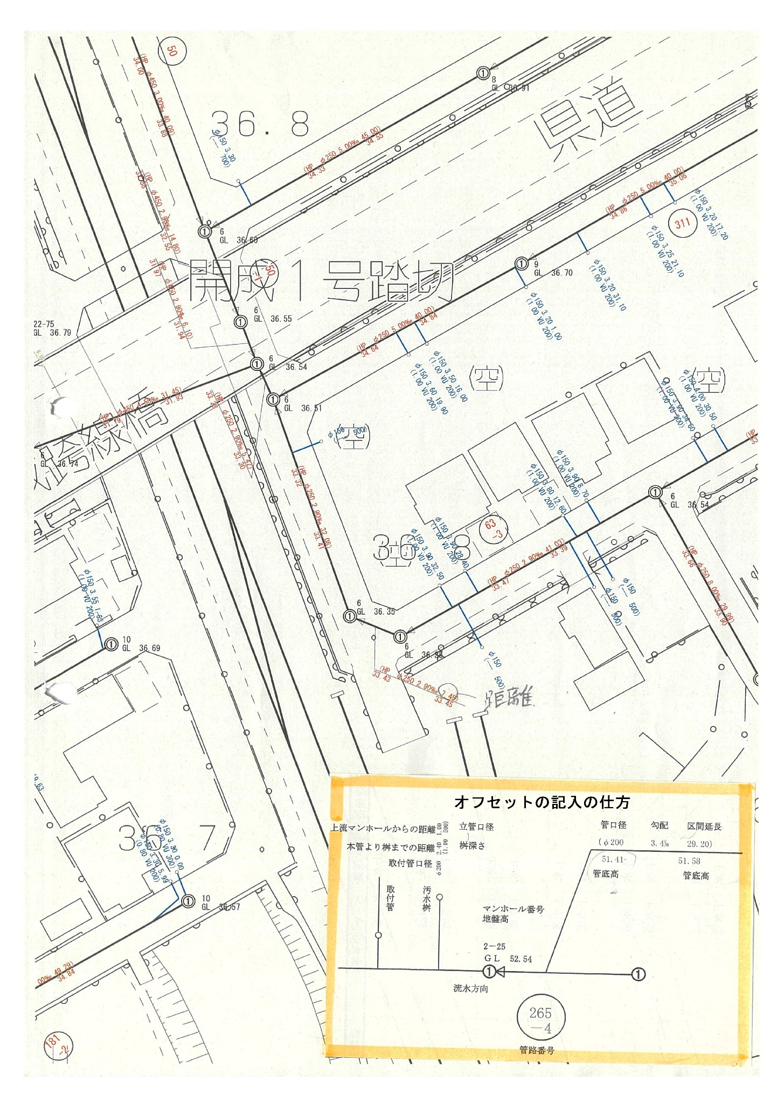

第５号様式（第８条関係）

私道に係る土地の使用承諾書

　　　　　　　　　　　　　　　　　　　　　　　　　　年　　月　　日

開成町長　殿

住所

土地所有者

（代表者）氏名　　　　　　　印

私が所有する次の土地に、下水道管を布設することについて承諾します。

これに係る土地使用料は、一切請求しません。

|  |  |  |  |
| --- | --- | --- | --- |
| 土地所有者 | | | 承諾する土地の番地 |
| 住　　　　　　所 | 氏　　　　　名 | 承諾印 |
|  |  |  |  |
|  |  |  |  |
|  |  |  |  |
|  |  |  |  |
|  |  |  |  |

諸注意

* オフセットの記載について
* 本管

1段目：口径、勾配、区間延長

2段目：上流・下流の管底高

* 公共桝

1段目：取付管口径、本管から桝までの距離、上流マンホールからの距離

2段目：桝深さ、立管口径

3ページの「オフセットの記入の仕方」を再度ご確認ください

* 「私道に係る土地の使用承諾書」は必要に応じて提出してください